KỸ THUẬT TRỒNG VÀ CHĂM SÓC CÂY MÃNG CẦU

I- Giới thiệu chung về cây mãng cầu:
Mãng cầu có nguồn gốc ở vùng nhiệt đới châu Mỹ, ngày nay được trồng nhiều nước nằm trong vùng nhiệt đới và cận nhiệt đới không có sương. Nước trồng nhiều nhất là Ấn Độ 44.000 ha, trong đó chủ yếu là mãng cầu ta. Tại Việt Nam, mãng cầu ta được trồng ở khắp nơi. Cây mãng cầu xiêm chủ yếu được trồng ở Nam Bộ và rãi rác ở Nam Trung Bộ. Mãng cầu ta thường chỉ để ăn tươi, vị ngọt thơm, độ đường 17-20g/100g thịt quả cho khoảng 78 calo/100g. Mãng cầu xiêm có hàm lượng đường tổng số khoảng 15-18g/100g thịt quả, cho năng lượng khoảng 59calo/100g thịt quả.
II- Điều kiện sinh thái:
Mãng cầu ta (mãng cầu thái) trồng được ở các vùng nhiệt đới bán ẩm và các vùng ấm áp cận nhiệt đới. Vì vậy cả Nam lẫn Bắc đều có trồng. Rất mẫn cảm với sương giá. Khi còn nhỏ chúng cần che nắng. Lượng mưa tối thích cho mãng cầu ta là 800mm, mãng cầu xiêm là 1.800mm, nghĩa là mãng cầu ta chịu hạn hơn và cũng chịu lạnh giỏi hơn mãng cầu xiêm. Vào mùa đông và khô hạn ở Nam bộ Mãng cầu ta thường rụng lá, khi có nắng ấm trở lại hay có mưa cây ra lá mới và cho hoa.
Mãng cầu ta mọc tốt trên đất có pH 7-8, nó thích ứng trên nhiều vùng đất (đất có đá, đất cát pha, đất cát vồng ven biển, đất có đá vôi....).
Mãng cầu xiêm mọc tốt trên đất có pH từ 5-6,5. Người ta thường ghép mãng cầu xiêm trên gốc bình bát nên có thể trồng được ở những vùng đất ẩm thấp như đất phèn pH =3-4 và phèn mặn.
III- Giống và đặc điểm thực vật:
* Mãng cầu ta: Tên khoa học là Annona squamosa: Rụng lá về mùa đông, mùa khô hạn. Tán thưa, lá xanh nhạt, mỏng, mặt dưới gốc có từ 6-7 cặp gân phụ. Hoa hẹp đối diện lá. Hoa gồm: lá đài xanh dài chừng 2 mm, 3 cánh hoa dài độ 2cm, rộng 4mm, tiểu nhị rất nhiều cao chừng 1mm phì quả kép hình trái tim, đường ranh giới giữa các quả đơn lõm xuống ở giữa nhô cao, màu xanh mốc nặng 150-200g, quả to tới>300g, đường kính 6-8cm, nạc trắng hạt đen.
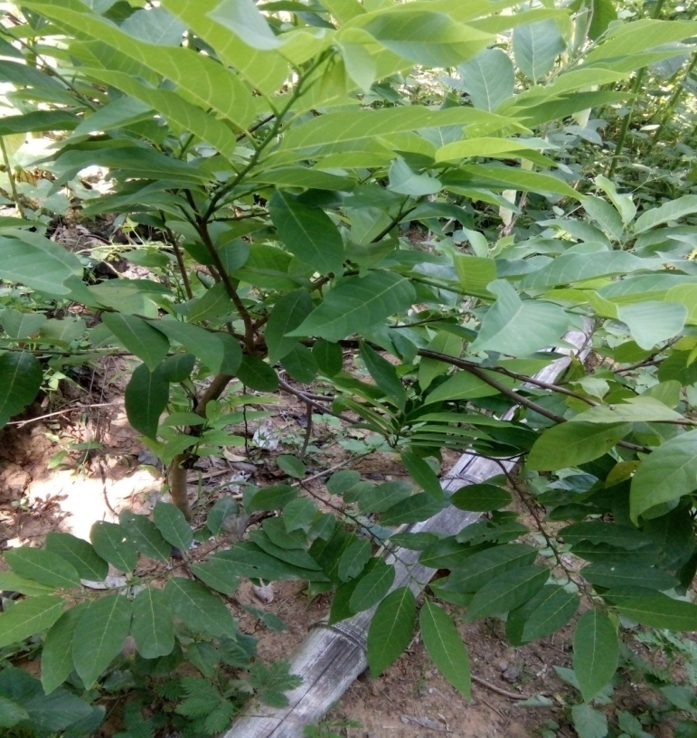
Mãng cầu ta
* Mãng cầu xiêm: Tên khoa học là Annona muricata L.: Cao cây 6-8m, vỏ có nhiều bì khẫu nhỏ, tán đứng lá xanh quanh năm, lá láng xanh bóng, dài trung bình 13,5 cm, rộng 5,5cm, có 7-8 cặp gân phụ. Hoa ở thân hay ở các nhánh già và to. Hoa có 3 lá đài xanh nhỏ, 3 cánh hoa ngoài xanh vàng 3x 2.5 cm, 3 cánh hoa trong vàng nhỏ hơn. Nhị đực và cái làm thành một khối tròn cỡ 1,5cm, phì quả kép, vỏ xanh sáng, dạng ovoid trên mình có nhiều gai mềm, trọng lượng từ 200-500g. Hạt nâu đen, hiện nay ở Nam bộ có hai loại mãng cầu xiêm chua và ngọt. Loại ngọt lá và quả thường nhỏ hơn loại chua, giá đắt hơn. Nhưng loại chua có năng suất cao hơn, dễ bán hơn và làm mứt hay làm kẹo dễ hơn.
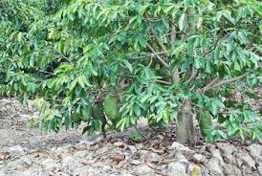
Mãng cầu xiêm
* Mãng cầu thái: Do có nguồn gốc từ Thái Lan nên được gọi là mãng cầu thái. Giống Mãng cầu thái có lá bản to, dày xanh đậm hơn giống mãng cầu ta truyền thống, trái lớn, trung bình 2 trái/kg, cá biệt có trái nặng cả kg; tỷ lệ hạt chiếm 20-30% tỷ lệ hạt của các giống mãng cầu khác hiện nay nên gọi là mãng cầu không hạt; quả có mùi vị thanh, thịt trắng dai. Hiện rất được ưa chuộng.
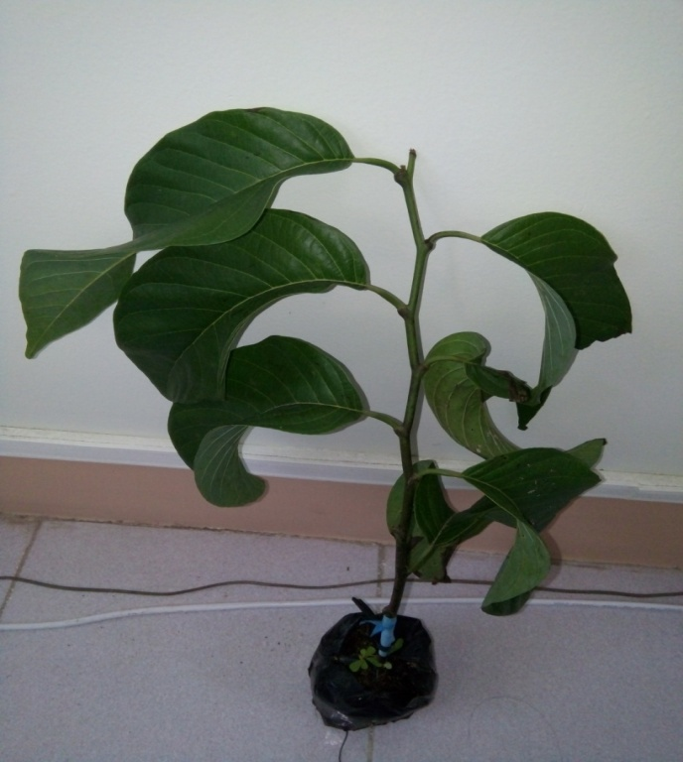
Cây giống mãng cầu thái
* Giống: Có hai loại mãng cầu, dai và bở.
- Mãng cầu bở khi chín múi nọ rời múi kia, dễ vỡ. Thậm chí ngay khi còn ở trên cây, trái chưa chín hẳn có thể đã nứt.
- Mãng cầu dai thì các múi dính chặt vào nhau cả khi chín, dễ vận chuyển vì dù có chạm mạnh trái không bị vỡ ra, vỏ mỏng, có thể bóc ra từng mảng như vỏ quít. Độ ngọt của mãng cầu dai cao hơn mãng cầu bở.
IV- Cách nhân giống:
- Nhân giống bằng hạt: Chọn những quả có phẩm chất tốt ở những cây có nhiều quả. Chọn quả ở phía ngoài tán, quả chính vụ. Do hạt có vỏ cứng bao quanh nên có thể bảo quản được 2 – 3 năm. Trước khi gieo xử lý hạt bằng cách: xóc hạt với cát cho sứt vỏ, hoặc xử lý axit sunfuric, ngâm nước nóng 55 – 60⁰C trong 15 - 20 phút, hạt có thể nảy mầm sau 2 tuần lễ. Trồng từ hạt sau 3-5 năm cây mới cho trái.
- Nhân giống vô tính bằng biện pháp ghép cành:
+ Trước hết mãng cầu ta (hay thái) phải chọn những cây mẹ có những đặc tính ưu việt như: trái to ít hạt, hạt nhỏ, độ đường cao, dễ vận chuyển (múi dính thành một khối). Mãng cầu thái dai chỉ có thể ghép tốt trên 2 gốc ghép là mãng cầu dai và bình bát (có thể ghép áp, ghép cành hay ghép mắt). Gốc ghép phải 1 - 2 tuổi. Cành ghép là cành đã hóa gỗ đường kính 1 cm trở lên lấy ở đoạn cành lá đã rụng hết. Cắt dài 12 cm, có thể ghép nêm vào cành gốc ghép, cũng có thể cắt ngọn gốc ghép rồi cắt vạt gốc ghép và cành ghép sao cho áp vào nhau vừa vặn. Vết cắt dài khoảng 5 - 6 cm.
+ Mãng cầu xiêm có thể ghép mắt chữ U, cửa sổ, mắt ghép dài độ 3-4cm, gốc ghép là cây bình bát được 12-18 tháng, cột dây khoảng 3 tuần. Ghép mãng cầu xiêm trên gốc bình bát sẽ cho năng suất cao hơn, quả to hơn, cây mau cho quả và tuổi thọ của cây cũng cao hơn. Còn nếu ghép lên mãng cầu ta, cây sẽ không sống được bao lâu.
V- Kỹ thuật trồng và chăm sóc mãng cầu:
Cây mãng cầu ưa sáng, rất cần nước. Nhưng cũng rất sợ úng. Do đó khi chọn đất trồng phải chọn đất thoát nước thật tốt trong mùa mưa.
1. Thời vụ trồng:
Thông thường ở miền Nam trồng đầu mùa mưa (tháng 4 - 5) hoặc cuối mưa (tháng 9-10 nếu chủ động được nguồn nước tưới).
2. Khoảng cách trồng:
Trồng với khoảng cách, hàng cách hàng 3m, cây cách cây 3m hoặc hàng cách hàng 3m, cây cách cây 4m. Có thể trồng xen vào chỗ trống trong vuờn đã có cây ăn quả lâu năm. Trên 1ha có thể trồng từ 1.100 - 1.600 cây/ha (tùy theo đất tốt hay xấu).
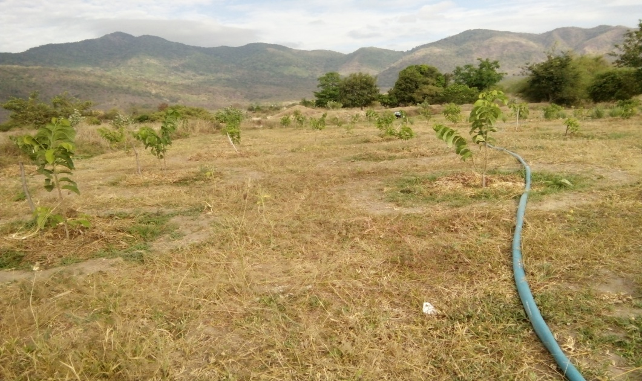
Trồng cây với khoảng cách 3 x 3 m
3. Cách trồng:
- Nếu ươm cây giống bằng cách gieo hạt ở trong bầu nên đợi tới khi cây khoảng 1 năm tuổi, cao khoảng 40 - 50 cm đem trồng.
- Đối với cây mãng cầu được ghép mắt hay cành, chiều cao chồi ghép trên 50 cm, có trên 6 cặp lá là trồng được.
- Đào hố rộng và sâu 50cm, bón lót 10 - 20kg phân chuồng, 1 kg vôi và 0,5 kg lân. Khi đào hố phải để lớp đất mặt riêng và lớp đất dưới riêng. Sau khi bỏ phân xuống hố, trộn đều phân bón với lớp đất mặt cho vào hố trước khi trồng cây.
* Công việc trồng cây:
- Đào 1 hố nhỏ ở chính giữa hố.
- Dùng dao sắc cắt bỏ 2 – 3 cm dưới đáy bầu.
- Cắt rễ đuôi chuột nếu có (đối với giống trồng bằng hạt).
- Cắm cọc tre cố định vào cây mãng cầu, tủ gốc giữ ẩm.
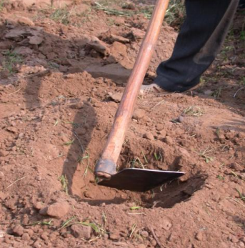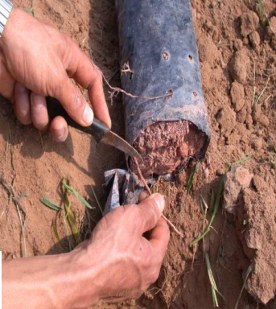
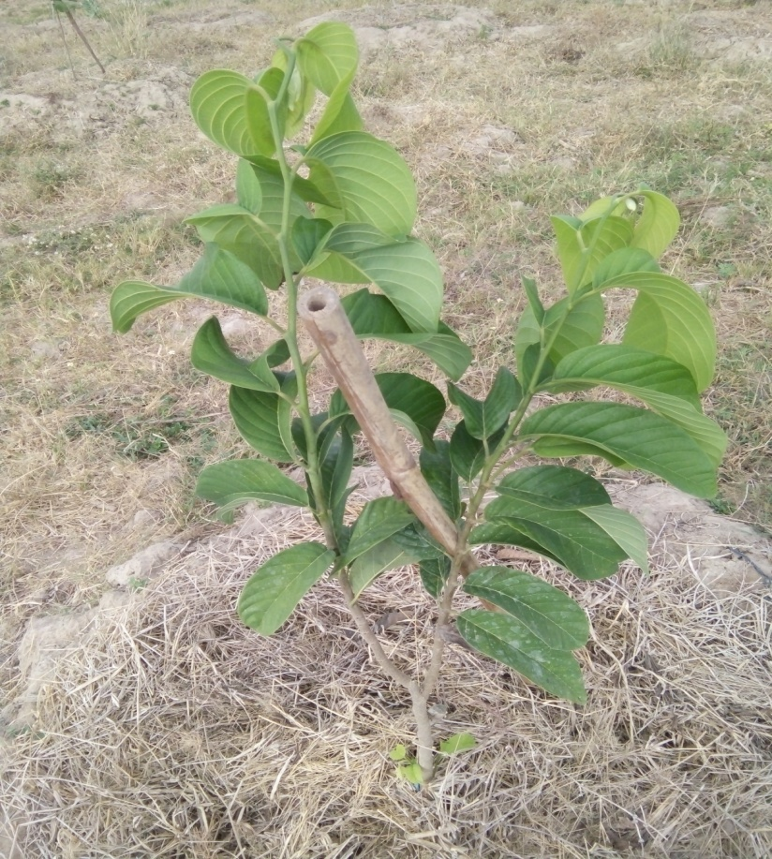
Cắm cọc tre cố định, tủ gốc giữ ẩm cho cây
4. Phân bón:
4.1. Lượng phân bón:
Để trồng mãng cầu có năng suất cao, đạt trọng lượng quả tối đa, tuỳ theo tuổi cây mà bón, lượng phân cho cây hàng năm như sau:
* Nếu bón phân đơn:
- Tuổi cây từ 1 - 3 năm tuổi: 15 - 20kg phân chuồng + 1 kg vôi + 0,7kg Urea + 0,5kg Super lân + 0,3kg KCl/gốc/năm.
-Tuổi cây 4 - 8 năm tuổi: 20 -25 kg phân chuồng + 1,5kg urea + 0,7kg super lân + 0,3 kg KCl /gốc/năm.
- Trên 8 năm tuổi: 30 - 40kg phân chuồng + 1,7kg Urea + 0,8kg Super lân + 0,8kg KCl/gốc/năm.
Để cho trái ngọt, từ năm thứ 3 trở đi tăng thêm 0,5kg KCl/gốc/năm, tùy theo lượng trái nhiều hay ít để có thể tăng thêm hoặc giảm chút ít.
* Nếu dùng phân hỗn hợp (16 - 16 – 8, 20-20-15...) thì năm đầu bón cho với lượng phân 0,5kg/cây/năm. Từ năm thứ 2 trở đi, cứ mỗi năm tăng thêm 0,5kg/cây/năm, cho đến năm thứ 9 thứ 10 thì thôi không tăng nữa.
- Lưu ý:
+ Với vườn cây kiến thiết cơ bản (chưa cho thu hoạch) có thể bón vôi bất cứ vào thời điểm nào trong năm, tuy nhiên tốt nhất là vào đầu mùa mưa.
+ Với các vườn đang cho trái, chỉ nên bón vôi sau khi đã thu hoạch xong kết hợp với các biện pháp chăm sóc khác như cắt cành, tạo hình, bón phân, bồi đắp bổ sung mặt liếp, phòng trừ sâu bệnh… nhằm làm giảm độ chua của đất sau 1 năm cây trồng khai thác đất. Bón vôi rải đều trên mặt liếp rồi dùng cuốc xới sâu 5-10cm để trộn đều vôi với đất rồi tưới nước từ từ, tưới nhiều lần cho vôi hòa tan trong đất mới có tác dụng tốt.
+ Phân chuồng, phân lân nên bón làm một lần hoặc hai lần trước mùa mưa và sau khi thu trái.
+ Phân Ure, kali dùng cho các lần bón thúc.
* Thời điểm bón: Chia làm 2-3 lần bón, sau thu hoạch (cuối mưa) và khi cây nuôi quả (đầu + cuối mùa mưa).
Để đạt hiệu quả sử dụng phân bón cao trong giai đoạn kiến thiết cơ bản, có thể chia lượng phân trên bón 3-4 đợt/năm, mỗi đợt cách nhau 1-1,5 tháng. Có thể phun các loại phân qua lá với thành phần NPK 20-20-15, liều lượng 20g/16 lít, phun 1 tháng/lần sau khi trồng.
4.2. Cách bón:
Bón theo vành ngoài của tán lá. Đào rãnh sâu 15-20 cm, rãi đều phân và lấp lại. Khi vườn mãng cầu khép tán nên đào rãnh giữa 2 hàng cây theo ô bàn cờ để bón phân. Có thể dùng các loại phân qua lá để dưỡng cành, đón hoa và nuôi trái.
5. Phòng trừ sâu bệnh: Một số đối tượng sâu bệnh hại chính
5.1. Bệnh hại:
5.1.1 Bệnh thán thư:
* Tác nhân: Do nấm Colletotrichum gloesporioides gây ra.
* Triệu chứng gây hại: Là bệnh phổ biến và nguy hiểm nhất đối với cây mãng cầu. Bệnh gây hại trên lá, ngọn, hoa và trái. Trên lá bệnh tạo thành các đốm nâu hình tròn, xung quanh viền vàng. Trên vết bệnh già có các vòng đen đồng tâm là các ổ bào tử. Trên ngọn, bệnh làm khô búp, hoa và trái non. Trái non bị bệnh thì khô đen và rụng, trái lớn có thể khô đen một phần.
Nấm có thể phát triển trong phạm vi nhiệt độ từ 6-32 độ C,thích hợp nhất ở 23-25 độ C, chết ở 45 độ C trong 10 phút. Nấm tồn tại ở dạng bào tử trên tàn dư cây bệnh trong đất. Thời tiết ấm áp và mưa nhiều thuận lợi cho bệnh phát triển gây hại.
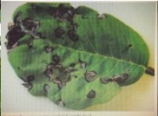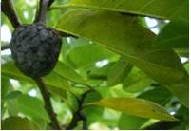

Thán thư trên lá Thán thư trên trái
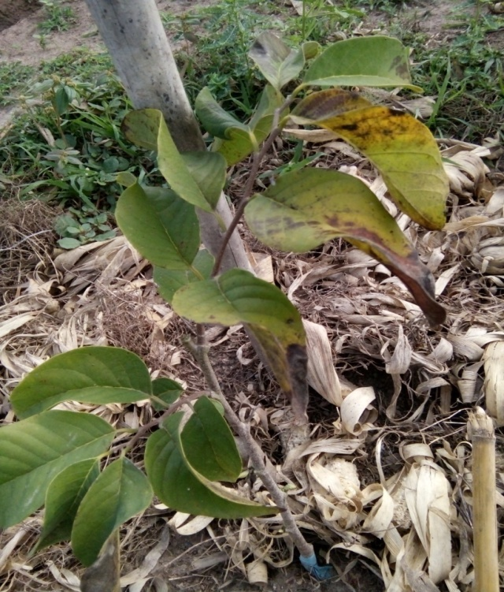
* Biện pháp phòng trừ:
- Không trồng mật độ quá dày. Thường xuyên vệ sinh vườn, tạo vườn cây thông thoáng. Tỉa bỏ những bộ phận bị bệnh đem tiêu hủy.
- Bón phân cân đối, tăng cường bón phân hữu cơ hoai mục, tránh bón thừa đạm, ngưng phun phân bón lá khi cây đang bệnh.
- Khi bệnh xuất hiện phun các lọai thuốc gốc đồng như: Kocide, Champion 77WP (20-25g/ 8 lít nước) hoặc sử dụng Antracol 70WP (20-30g/ 8 lít nước), Zincopper 50WP, Carosal 50SC, Carbenzim 500FL (10-15ml/ 8 lít nước), Score 250EC ( 8-10ml/ 8 lít nước )...Trên cây thường có nhiều cở trái lớn, nhỏ do đó khi phun phải chú ý thời gian cách ly để đảm bảo an tòan cho người tiêu dùng.
5.1.2. Bệnh bồ hóng:
* Tác nhân: Do nấm Capnodium sp gây ra.
* Triệu chứng gây hại:
Bệnh tạo thành lớp bồ hóng đen bám trên lá và trái. Nấm sinh sống phát triển trên chất dịch do các loài rệp tiết ra, thường không phá hại tế bào nhưng làm giảm khả năng quang hợp của lá và giảm giá trị của trái.
- Trời khô, nắng nóng nấm có thể tự bong tróc ra.
* Biện pháp phòng trừ: Phòng trừ chủ yếu là trừ rệp, không cần dùng thuốc trừ nấm.
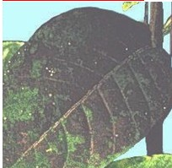
Bệnh bồ hóng
5.1.3. Bệnh thối rễ:
* Tác nhân: Do nấm Fusarium solani gây ra.
* Triệu chứng gây hại:
Cây bị bệnh không có triệu chứng gì đặc biệt ngoài biểu hiện sinh trưởng kém dần, lá vàng và rụng, trái ít và nhỏ. Nấm sống trong đất phá hại bộ rễ, hạn chế sự hấp thu nước và chất dinh dưỡng cung cấp cho cây. Bị hại nặng lâu ngày, bộ rễ có thể bị phá hại hoàn toàn làm cho cây chết. Nấm phát triển thích hợp ở nhiệt độ 28-30 độ C. Bệnh phát sinh gây hại nhiều ở những vườn thường đọng nước trong mùa mưa, nơi có mực nước ngầm cao. Những cây mãng cầu trồng 5 năm bị hại nặng do nấm tích lũy nhiều.

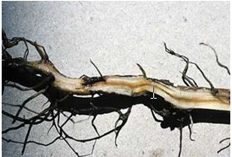

Bệnh thối rễ
* Biện pháp phòng trừ:
- Không để đọng nước trong mùa mưa.
- Hàng năm dùng các thuốc gốc đồng (Zincopper 50WP, Canthomil 47WP) tưới vào gốc 1-2 lần, bón thêm vôi.
- Đặc biệt thuốc trừ bệnh Nustar 40EC đăng ký chuyên đặc trị bệnh thối gốc rễ cây trồng do nấm Fusarium sp. có hiệu quả rất cao nhất là phối hợp với Cajet M10 72WP để phòng trị luôn nấm Phytopthora sp: pha 50gram Cajet M10 72WP cộng với 5 ml Nustar 40EC trong một bình phun 16 lít nước, vừa phun lên tán lá cây , vừa tưới vào gốc.
5.1.4. Bệnh héo khô trái, héo khô cành:
* Tác nhân: Do nấm Lasiodiplodia theobromae gây ra.
* Triệu chứng gây hại:
Trên trái mãng cầu nhiễm bệnh, xuất hiện các đốm nhỏ màu đen, phát triển nhanh chóng và trở nên cứng , nứt nẽ. Triệu chứng bên ngoài trên vỏ gần giống như bệnh loét sẹo đen, tuy nhiên phần thịt trái bên trong biến màu và thối khô sâu vào trong. Thịt trái thối khô có màu nâu và hóa bần, trái còn treo trên cành. Nấm còn làm cho các cành non chết khô ngược lên trên. Từ các ổ bệnh trên cành và trái khô, các bào tử nấm phát tán lây bệnh ra xung quanh.
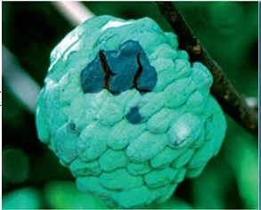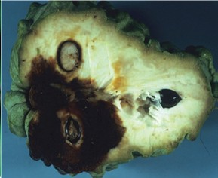
Bệnh héo khô trái, héo khô cành

* Biện pháp phòng trừ:
Phun xịt thuốc dùng Carasal 50SC phối hợp với thuốc gốc Hexaconazole 5SC để phun lên tán lá, trái.
5.2. Sâu hại:
5.2.1. Rệp sáp phấn:
* Triệu chứng và cách gây hại:
Gây hại trên lá, trái. Cơ thể rệp phủ đầy chất sáp trắng như phấn. Rệp sáp tập trung chích hút trên lá và trái làm cho lá bị quăn, trái bị chai không lớn được. Nếu rệp sáp tấn công vào giai đoạn trái non thì trái thường bị rụng. Nếu tấn công vào giai đoạn trái đã phát triển, trái sẽ mất giá trị thương phẩm. Khi chích hút trái mãng cầu, rệp sáp tiết ra chất mật ngọt tạo điều kiện cho nấm bồ hóng phát triển làm cây sinh trưởng kém. Rệp sáp phấn xuất hiện quanh năm trên các vườn mãng cầu, gây hại nặng vào mùa nắng.
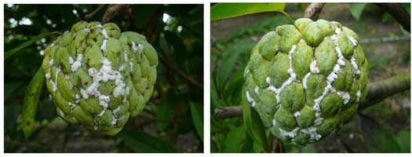
* Biện pháp phòng trừ:
- Sau khi thu hoạch, tỉa xén cành làm cho vườn thật thông thoáng đồng thời loại bỏ cành đã bị nhiễm rệp sáp.
- Khi mật độ rệp cao, có thể sử dụng các loại thuốc trừ sâu ít gây hại cho thiên địch như: Dragon 585EC (15ml/ 8 lít nước), Dimenat 40EC, Bassa... Nên phun 2 lần liên tiếp cách nhau 7-10 ngày để bảo đảm diệt sạch rệp sáp. Chú ý đảm bảo thời gian cách ly.
5.2.2. Sâu đục trái:
* Triệu chứng và cách gây hại:
Thành trùng là loài bướm có màu nâu xám, cánh trước có màu xanh ánh kim. Sâu non có màu đen, khi phát triển đầy đủ, sâu non dài khoảng 20-22mm. Sâu non mới nở ra bắt đầu cắn đục vào bên trong thịt trái. Triệu chứng dễ thấy là bên ngoài vỏ trái có phân sâu đùn ra ngoài. Thường một trái có nhiều sâu phá hại.
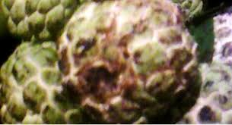
Sâu đục trái

* Biện pháp phòng trừ:
Khi mãng cầu có trái, cần thăm vườn thường xuyên để phát hiện sâu kịp thời. Loại bỏ những trái bị sâu ra khỏi vườn. Sử dụng một trong các loại thuốc như sau: SHERZOL 205EC (20 ml pha cho 1 bình 8 lít nước phun khi trái cỡ ngón tay út); FENBIS 25EC... Chú ý phun kỹ vào trái, không cần phun tràn lan cả vườn để hạn chế lượng thuốc sâu sử dụng đồng thời duy trì được quần thể thiên địch trong vườn, cũng cần bảo đảm thời gian cách ly như quy định.
5.2.3. Bọ vòi voi:
* Triệu chứng và cách gây hại:
Gây hại bông mãng cầu: Trưởng thành là một loài bọ cánh cứng có màu nâu lợt, đầu kéo dài ra trước tựa như cái vòi, miệng nhai ở cuối vòi. Con cái đẻ trứng vào các vết đục trên cánh hoa. Cả thành trùng và ấu trùng đều ăn, đục phá cánh hoa. Tấn công hoa mới nở làm cho hoa đen và khô, các hoa bị khô vẫn dính vào cây. Mỗi hoa có thể có từ 5- 10 con bọ vòi voi.
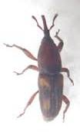
Bọ vòi voi

* Biện pháp phòng trừ:
Do bọ vòi voi thường ẩn nấp trong cánh hoa nên các loại thuốc trừ sâu thông thường ít hiệu quả với chúng. Phải sử dụng các loại thuốc có tính xông hơi mạnh mới có thể xua đuổi con trưởng thành và tiêu diệt được ấu trùng.
Có thể sử dụng các loại thuốc sau: Dragon 585EC pha 10ml cho 1 bình 8 lít nước, Pyrinex 20 EC pha 25ml cho 1 bình 8 lít nước phun đẫm lên hoa trước khi đa số hoa trên cây nở.
6. Thu hoạch:
Khoảng 3 tháng sau khi hoa nở có thể thu được, thời gian này còn tùy thuộc vào điều kiện khí hậu của từng vùng. Đối với mãng cầu xiêm thu hoạch khi vỏ quả xanh bóng và căng. Mãng cầu ta (hay thái) thu hoạch lúc có màu trắng xuất hiện ở các kẽ ranh giới giữa 2 mắt, và các kẽ này đầy lên, đỉnh múi thấp xuống (mãng cầu mở mắt), vỏ quả đã chuyển sang màu vàng xanh. Ở một số giống xuất hiện những kẽ nứt và ở các giống “mãng cầu bở” kẽ nứt toác.
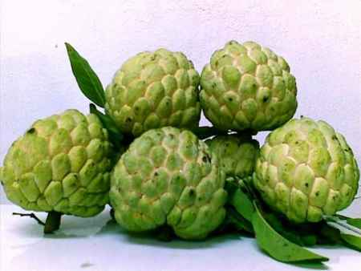
Thu hoạch mãng cầu

Nên lót lá tươi, lá chuối khô để trái khỏi sát vào nhau, vỏ nát thâm lại, mã xấu đi, khó bán. Nên tiến hành hái quả còn một đoạn cuống và đợi khoảng vài ngày khi quả đã chín mềm là ăn được.
Hái xong nên vận chuyển ngay đến nơi tiêu thụ vì khi chín rồi, dù là mãng cầu dai, vẫn dễ nát.
VI- Xử lý ra hoa trái vụ:
Đối với mãng cầu ta, để có mãng cầu ta bán đúng vào dịp tết, có thể xử lý ra hoa theo phương pháp sau:
* Điều kiện xử lý: Cây có độ tuổi 5 năm trở lên; cung cấp dinh dưỡng đầy đủ 1-2 tháng trước khi xử lý ra hoa.
* Biện pháp xử lý cơ học:
Đến vào đầu tháng 9 dương lịch (khoảng 5 - 10 tháng 8 âm lịch) nên tiến hành tuốt lá kết hợp với tỉa bỏ những cành lá sâu bệnh và cành nhỏ vô hiệu.
Sau khi lặt lá xong phải tiến hành làm cỏ kết hợp xới xáo và bón phân, tưới nước (nhưng phải để hạn 7 - 10 ngày cho cây thuận lợi phân hóa mầm hoa tốt nhất). Đồng thời kết hợp với phun thuốc để phòng ngừa sâu bệnh và thuốc kích thích tạo điều kiện cây ra hoa (nên bón phân có hàm lượng đạm thấp, lân và kali cao). Nếu bón phân đạm nhiều cây sẽ ra đọt non làm giảm khả năng phân hóa tạo mầm hoa.
Sau khi tuốt lá khoảng 15 ngày, cây mãng cầu bắt đầu nhú mầm đồng thời giai đoạn này cũng phân hóa mầm hoa.
Thân ái chào bạn!

